С 20.05.2021 временно перекрывается движение по Госпитальной набережной
20.05.2021
Уважаемые жители Басманного района!

Для выполнения строительно-монтажных работ на объекте: «Учебные корпуса и административные здания с адресным ориентиром: пересечение 2 ой Бауманской ул. и Бригадирского пер., Госпитальная набережная, 4с1А» на период с 20.05.2021 по 30.10.2023 будет произведено частичное перекрытие Госпитальной набережной в соответствии с прилагаемой схемой.

Рекомендуем водителей заранее ознакомиться с планируемыми ограничениями движения.

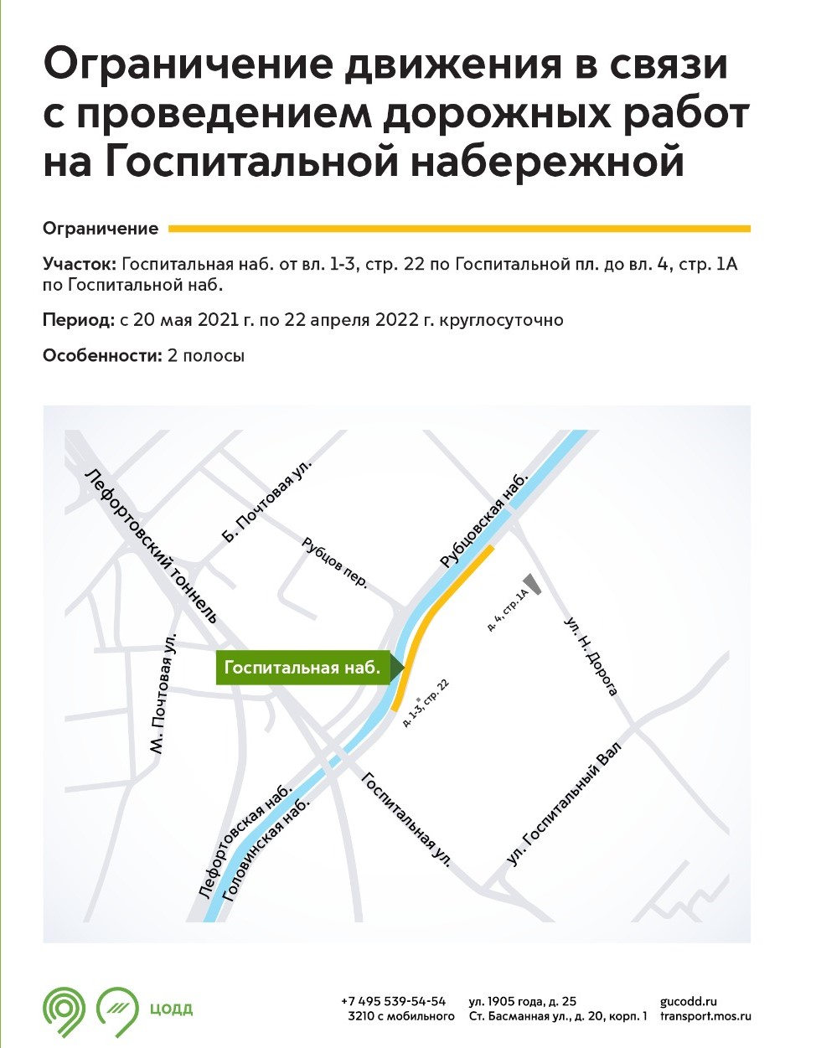

Адрес страницы: http://basman.mos.ru/presscenter/important-information/detail/9966670.html
Управа Басманного района города Москвы

